대시보드 메뉴
대시보드는 임의의 사용자 분석 결과를 시각화하여 실시간으로 모니터링 할 수 있는 기능을 제공합니다. 대시보드 메뉴에서 원하는 주제에 따라 위젯을 구성하여 대시보드 화면을 만들 수 있습니다.
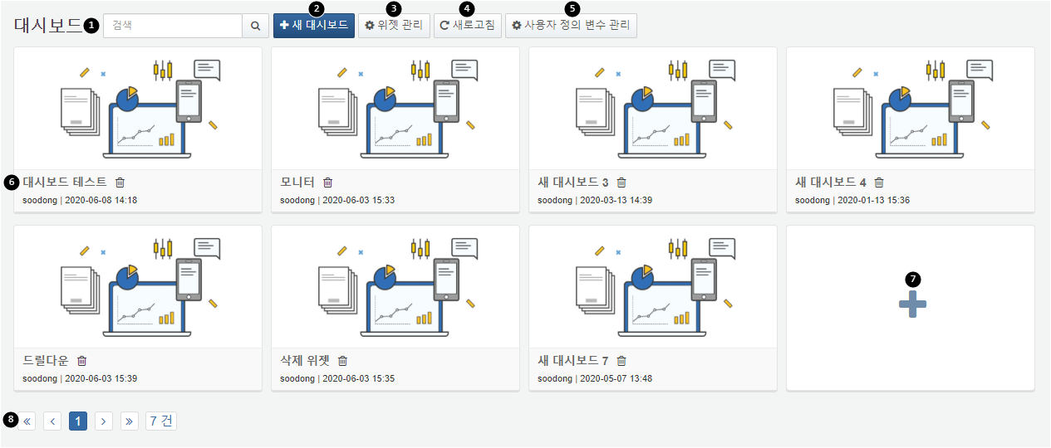
검색창: 대시보드 이름을 검색합니다.
새 대시보드: 새 대시보드를 생성합니다.
위젯 관리: 대시보드에서 사용할 위젯을 관리합니다. 신규 위젯 생성 및 기존 위젯을 변경합니다. 위젯 변경시 변경사항이 해당 위젯을 사용하는 모든 대시보드에 반영됩니다.
새로고침: 대시보드 정보를 새로고침 합니다.
사용자 정의 변수 관리: 사용자 정의 변수 관리 팝업창을 띄웁니다.
대시보드 조회 및 삭제: 대시보드 이름을 클릭하면 해당 대시보드를 조회합니다. 휴지통 아이콘 클릭시 해당 대시보드를 삭제합니다.
새 대시보드: 빈 대시보드 공간 클릭 시 새 대시보드를 생성합니다.
페이지 이동: 다른 페이지에 있는 대시보드를 조회합니다. 현재 존재하는 대시보드 건수를 옆에 표시합니다.

